**国安社区动态系统**

**需求文档**

**V1.1**

**平台数据中心**

**目录**

1. WEB端页面
   1. 国安侠/综合管理页面

1.片区动态

2.个人动态

3.片区信息

4.国安数据首页

* 1. 店长页面

1.门店动态

2.国安数据首页

* 1. 城市总监页面
  2. 区域经理

1. APP端页面
   1. 国安侠/综合管理页面

1.片区动态

2.个人动态

3.片区信息

4.国安数据首页

* 1. 店长页面

1.门店动态

2.个人信息

3.门店人员

4.国安数据首页

* 1. ~~城市总监页面~~
  2. ~~区域经理~~

**一、WEB端页面**

**（一）国安侠/综合管理页面**

1.片区动态

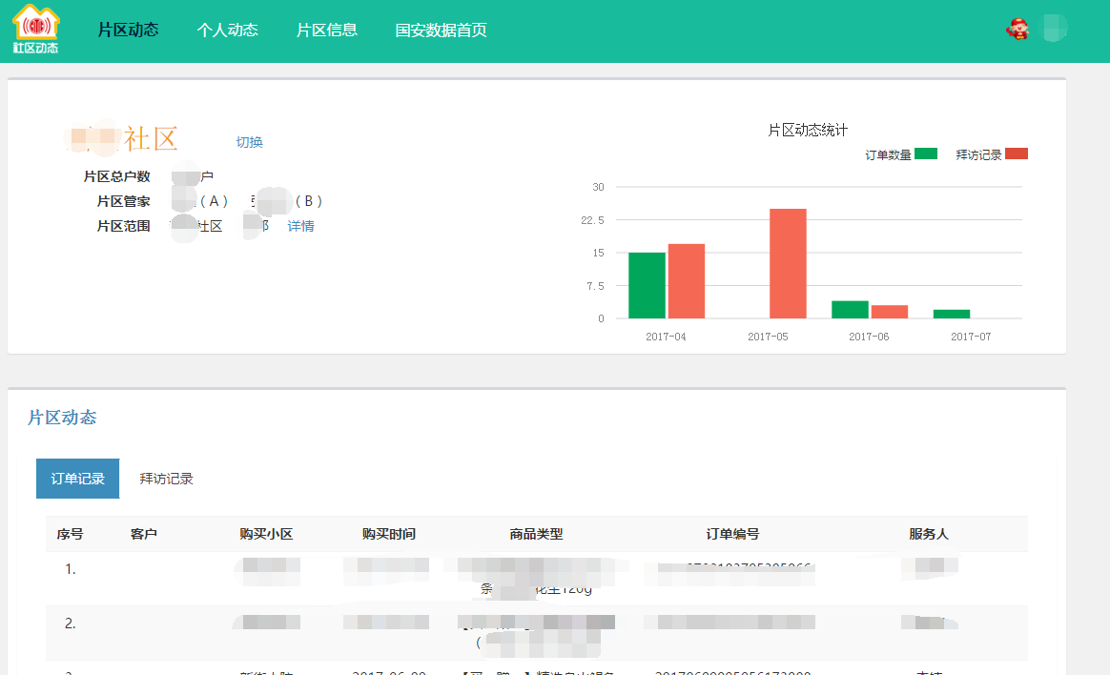

* 片区基本信息

需要字段：片区基本信息、片区名字、片区总户数、片区管家、片区范围

* 片区动态统计（柱形图，最近四个月）

统计字段：订单数量、拜访记录

* 片区动态

订单记录：客户、购买小区、购买时间、商品类型、订单编号、服务人

拜访记录：客户、拜访时间、拜访类型、拜访方式、拜访人

2.个人动态

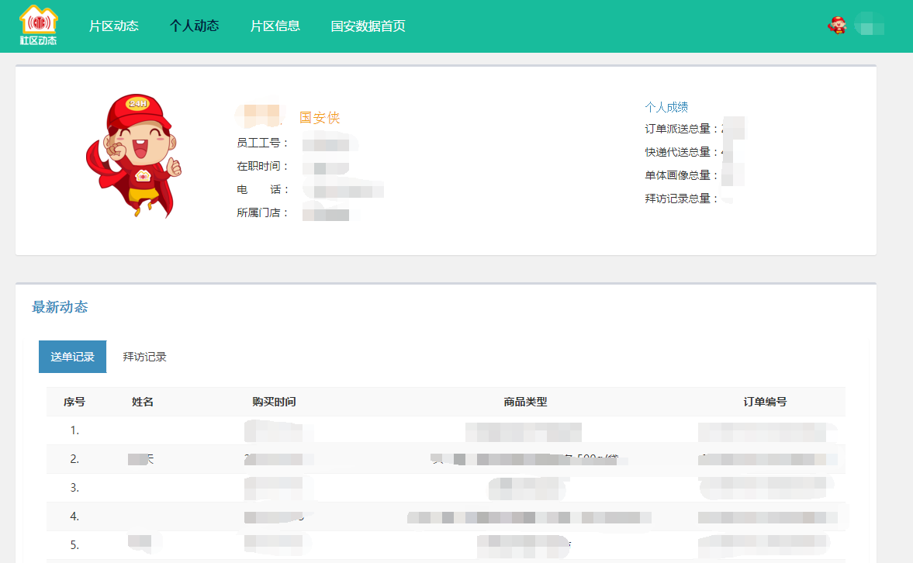

* 个人基本信息

需要字段：名字、职位、员工工号、在职时间、电话、所属门店

* 个人成绩

需要字段：订单派送总量、快递代送总量、单体画像总量、拜访记录总量

* 最新动态

送单记录：姓名、购买时间、商品类型、订单编号

拜访记录：姓名、拜访时间、拜访类型、拜访方式

3.片区信息：划片区域

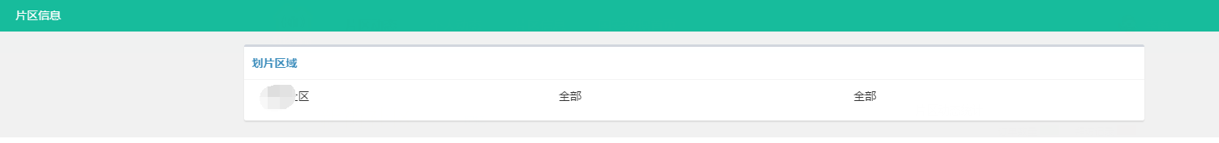

4.国安数据首页

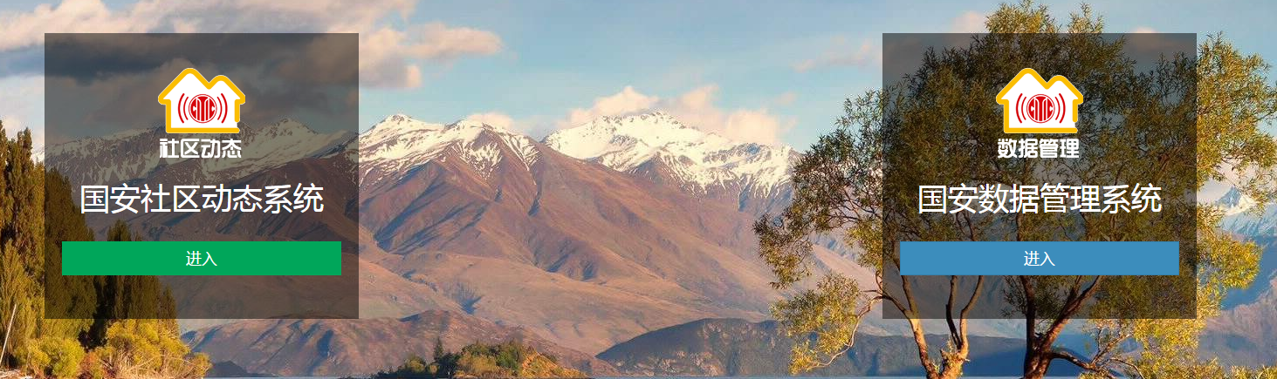

**（二）店长页面**

1.门店动态

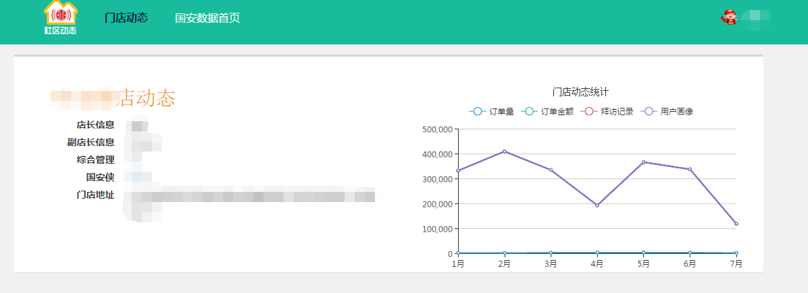

* 门店基本信息

需要字段：店长信息、副店长信息、综合管理（数量，点开有详情列表）、国安侠（数量，点开有详情列表）、门店地址

* 门店动态统计（线形图，1月-12月）

需要字段：订单量、订单金额、拜访记录、用户画像

* 片区动态（柱形图，按当前月计数）

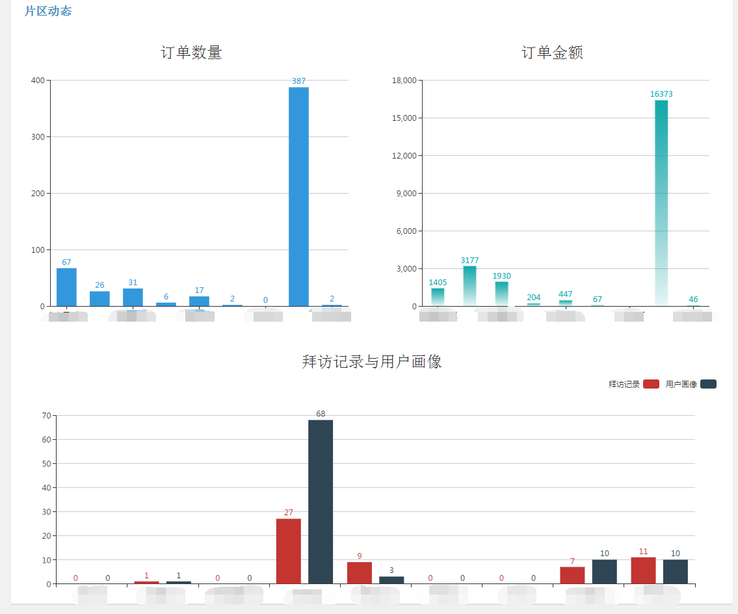

所需字段：订单数量、订单金额、拜访记录与用户画像

* 门店人员动态

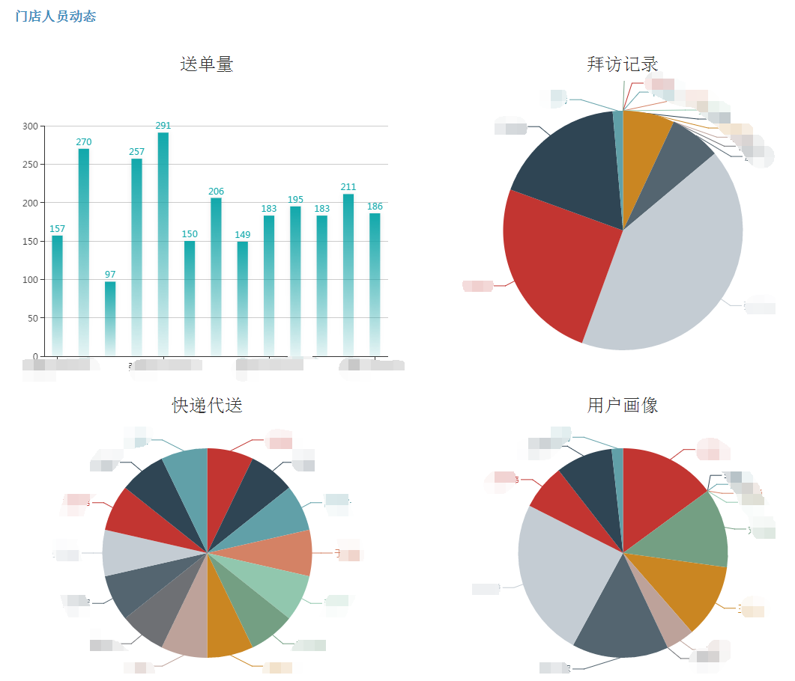

所需字段：送单量（柱形图）、拜访记录（饼图）、快递代送（饼图）、用户画像（饼图）

2.国安数据首页

**（三）城市总监页面**

1.城市动态

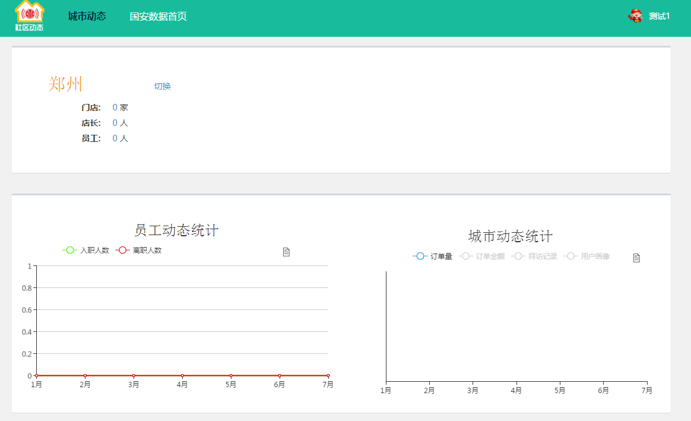

* 城市基本信息

所需字段：城市名字、门店、店长、员工。（数量，点击数量可看详情列表）

* 员工动态统计

所需字段：入职人数、离职人数

* 城市动态统计

所需字段：订单量、订单金额、拜访记录、用户画像

* 门店动态（前10名、后10名）

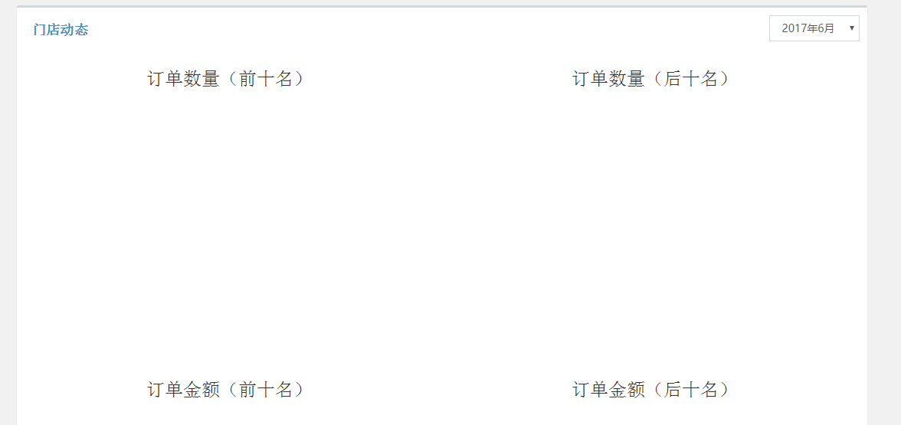

所需字段：订单数量、订单金额、拜访记录、用户画像、快递代送

* 店长动态（前10名、后10名）

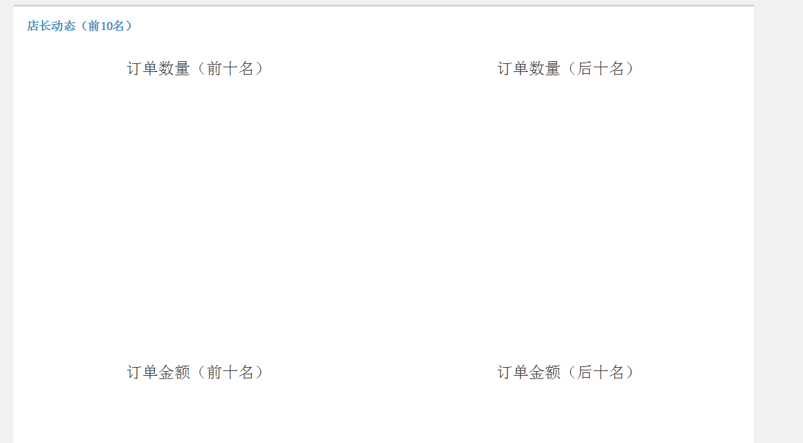

所需字段：订单数量、订单金额、拜访记录、用户画像、快递代送

2.国安数据首页

**（四）区域经理**

1.区域动态

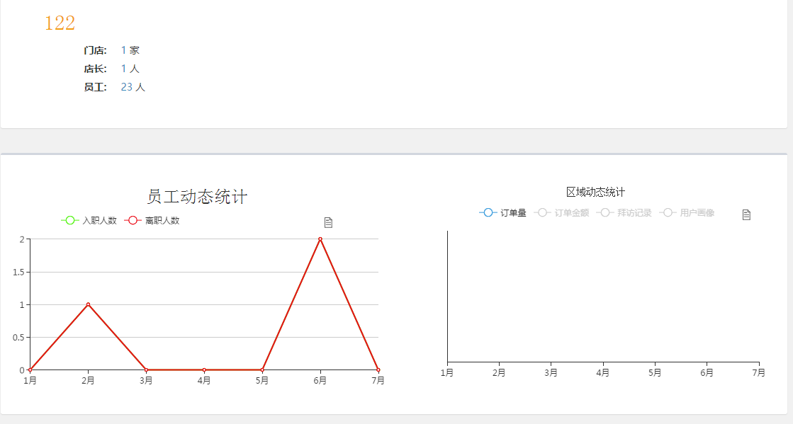

* 区域基本信息

所需字段：区域名字、门店、店长、员工。（数量，点击数量可看详情列表）

* 员工动态统计

所需字段：入职人数、离职人数

* 区域动态统计

所需字段：订单量、订单金额、拜访记录、用户画像

* 门店动态（前10名、后10名）



所需字段：订单数量、订单金额、拜访记录、用户画像、快递代送

* 店长动态（前10名、后10名）



所需字段：订单数量、订单金额、拜访记录、用户画像、快递代送

2.国安数据首页

**二、APP端页面**

**（一）国安侠/综合管理页面**

1.片区动态

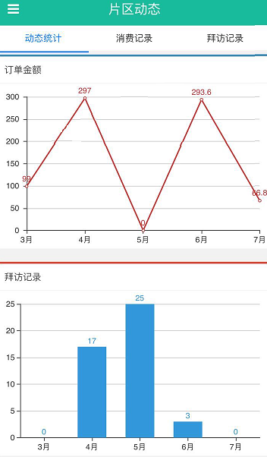

* 动态统计

需求字段：订单金额、拜访记录、用户画像

* 消费记录

需求字段：客户名称、商品信息、服务人、客户地址、下单日期

* 拜访记录

需求字段：客户名称、客户地址、拜访时间、拜访方式、拜访人

2.个人动态

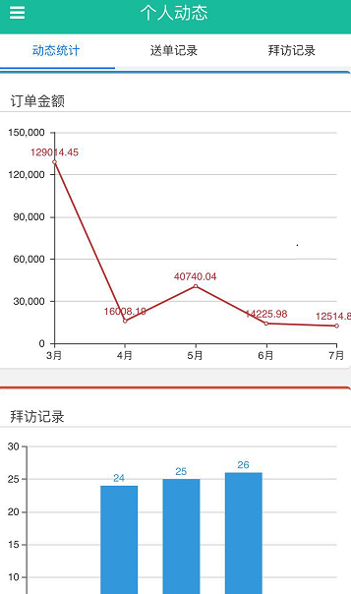

* 动态统计

需求字段：订单金额、拜访记录

* 送单记录

需求字段：客户名称、商品信息、服务人、客户地址、下单日期

* 拜访记录

需求字段：客户名称、客户地址、拜访时间、拜访方式、拜访人

3.片区信息

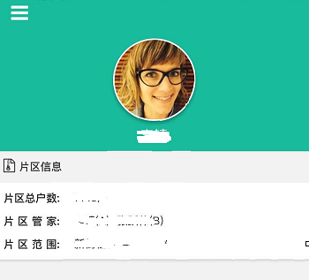

需求字段：名字、片区总户数、片区管家、片区范围

4.国安数据首页

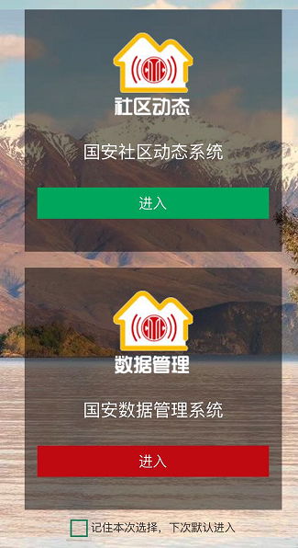

**（二）店长页面**

1.门店动态

* 动态统计

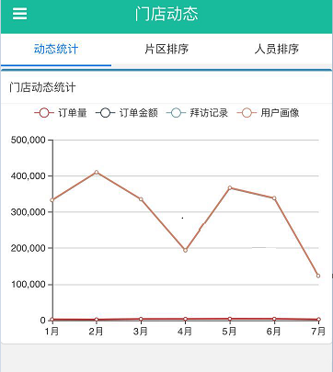

需求字段：订单量、订单金额、拜访记录、用户画像

* 片区排序

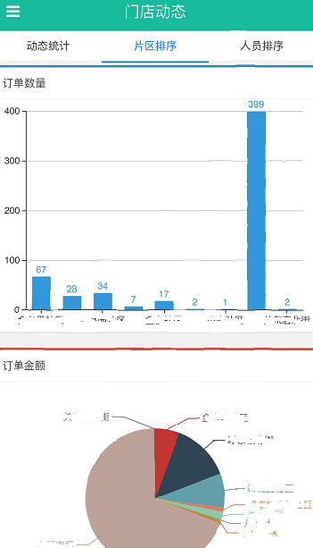

需求字段：订单数量、订单金额、拜访记录与用户画像

* 人员排序

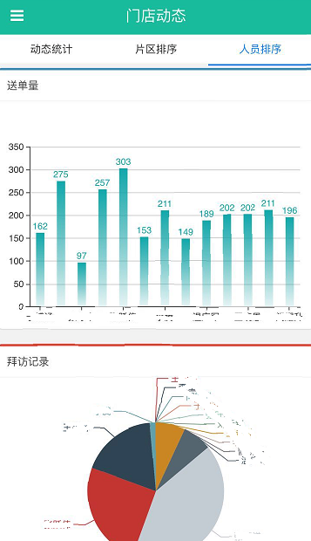

需求字段：送单量、拜访记录、快递代送、用户画像

2.个人信息

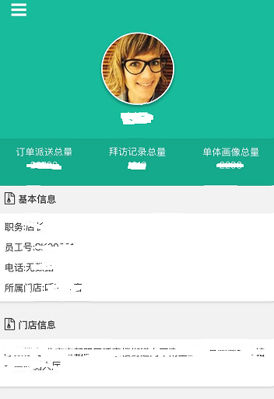

需求字段：名字、订单派送总量、拜访记录总量、单体画像总量、基本信息（职务、员工号、电话、所属门店）、门店信息

3.门店人员

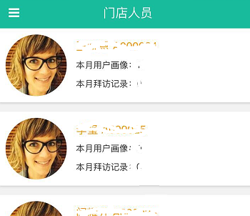

需求字段：姓名、员工工号、本月用户画像、本月拜访记录

4.国安数据首页

**~~（三）城市总监页面~~**

**~~（四）区域经理~~**